**Capteurs et actionneurs**

FICHE BREVET

**Un capteur** acquiert une grandeur physique (température, vitesse, présence d’une personne …) et la transforme en une information compréhensible par un ordinateur.

Exemples de capteurs :

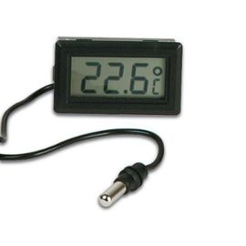 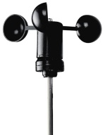 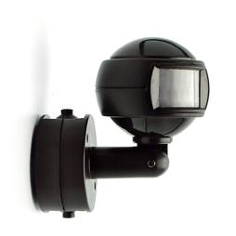 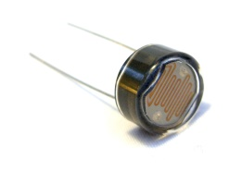

de température de vent de présence de luminosité

L’information de sortie est souvent une intensité de courant ou une tension électrique.

Cette information peut être de forme :

-Logique : le signal de sortie peut prendre deux valeurs (0 ou 1), on parle parfois de détecteur « tout ou rien »

-Analogique : le signal de sortie peut prendre une multitude de valeurs.

Exemples :

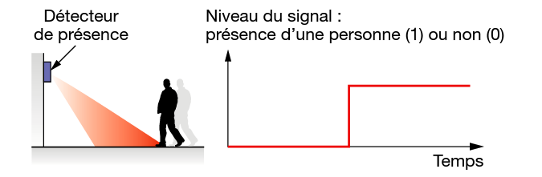 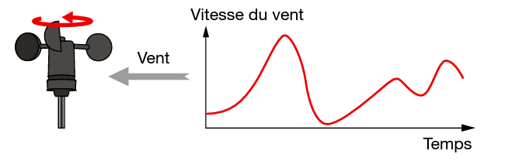

Signal logique Signal analogique

**Un actionneur** transforme l’énergie qui lui est transmise en une action. Cette action peut être un signal lumineux, un mouvement, une production d’énergie thermique, un son …

Exemples d’actionneurs :

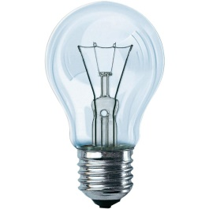  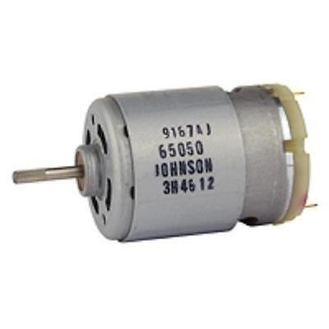 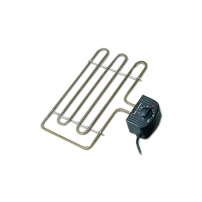

Ampoule haut-parleur moteur électrique résistance électrique